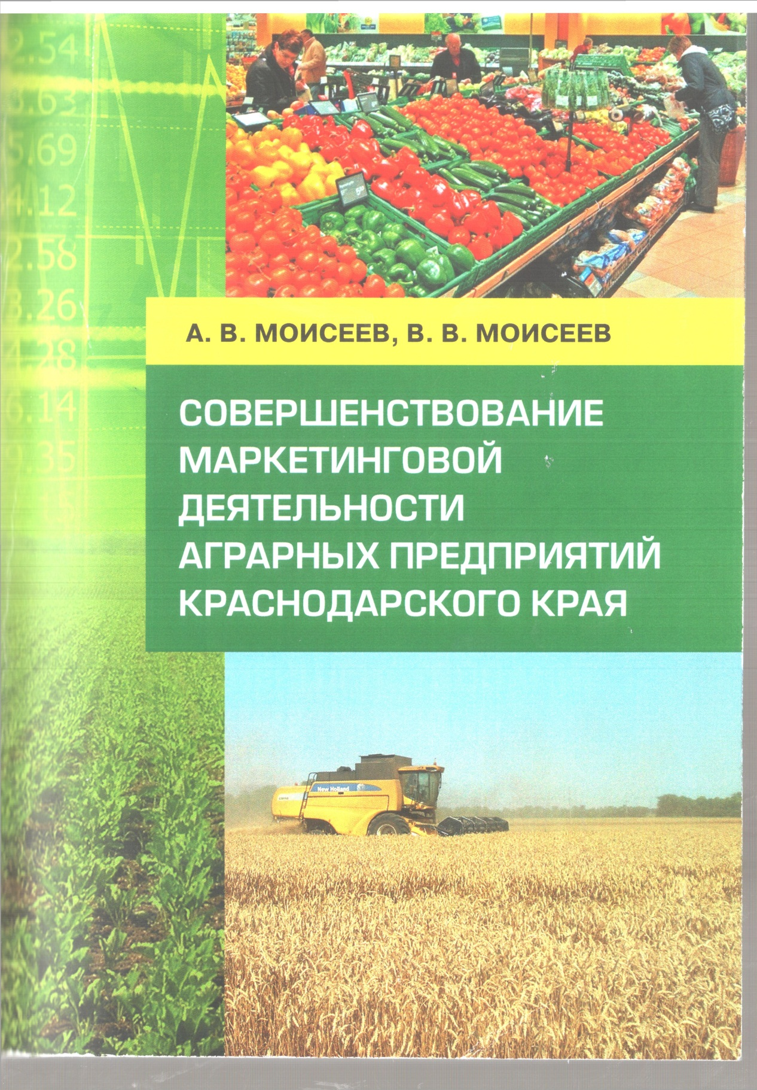

Моисеев А. В. Совершенствование маркетинговой деятельности аграрных предприятий Краснодарского края : монография / А. В. Моисеев, В. В. Моисеев. – Краснодар : ЭДВИ, 2016. – 104 с.

